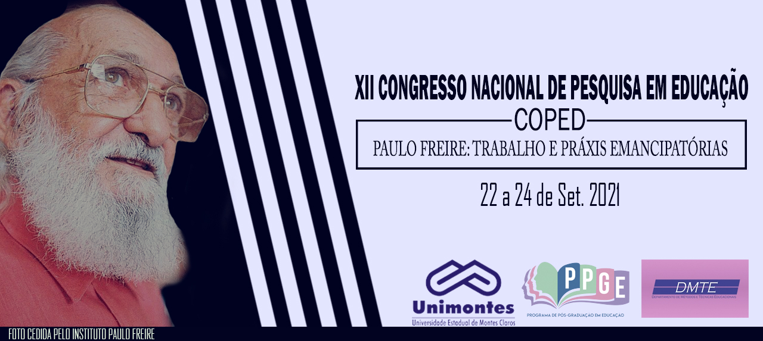
A EDUCAÇÃO DE JOVENS E ADULTOS NA FORMAÇÃO INICIAL DE PROFESSORES: RELATO DE UMA OBSERVAÇÃO

Andressa Abreu da Silva - UCS
andressaabreudasilva0@gmail.com

Este estudo apresenta o relato das observações ocorridas em uma turma do ensino médio integrado técnico em administração. Esta foi realizada em três noites, totalizando ao todo 12 horas aula em sequência, observando a turma na terça-feira, quarta-feira e quinta-feira. A turma é um terceiro ano do técnico de administração PROEJA, ensino de jovens e adultos, em uma instituição federal, de ensino técnico integrado e superior.
Esta observação tem como um de seus objetivos aproximar os estudantes de licenciatura à realidade escolar, proporcionando-os uma breve percepção de como é a vida dentro da escola e certa interação com os alunos de ensino básico antes mesmo de se formar e exercer a profissão. As observações também permitem ao aluno a visualização dos desafios encontrados na escola e também a imprevisibilidade das aulas, pois os alunos são sempre diferentes e tem reações diferentes aos conteúdos e situações cotidianas. Também permite ao aluno observar a interação professor-aluno em uma modalidade diferenciada de ensino e extremamente desafiadora, que seria a educação de jovens e adultos.
Além disso, permite ao aluno analisar a prática docente, as metodologias de ensino e estratégias utilizadas pelos professores para fazer com que o conteúdo atinja o aluno e se insira em sua realidade. Também devem ser observadas as relações no contexto escolar, como a forma com que os alunos relacionam-se uns com os outros e como se relacionam com diferentes professores.
Sendo assim, o aluno pode fazer uma reflexão quanto a prática docente e com tudo aquilo que aprendeu durante o curso de Licenciatura em Matemática, encontrando sentido em seus estudos e em seu processo de formação. Também permite ao aluno analisar as metodologias de ensino, podendo encontrar aquela com a qual mais se identifica para suas futuras aulas.
Quanto a caracterização da turma observada é o 3º ano do Técnico em Administração, PROEJA, com 17 alunos na chamada oficial, sendo que 2 alunas não vão mais as aulas pois são gestantes, portanto, normalmente são em 15 alunos na aula, sendo que 6 deles são homens e 9 são mulheres. A maioria dos alunos tem mais de 30 anos, embora tenha uma aluna que aparenta ser mais jovem, em torno dos 20 anos e dois alunos, um homem e uma mulher, que tem mais de 60 anos. Os alunos têm uma relação extremamente boa entre si e com os professores, de respeito e de afeto. Um professor que deu aula para eles anteriormente passou na sala deles somente para dar um abraço e cumprimentá-los. Uma professora descreveu a turma como unidade nos momentos bons e ruins, nas horas de diversão e de trabalho, afirmando que não há separação em grupos pré-definidos.
As aulas observadas proporcionaram uma boa interação com uma turma de EJA e possibilitou observar as práticas diferenciadas dos docentes em sala de aula. As aulas assistidas foram, em sua maioria, avaliações, mas também pode-se encontrar aspectos diferenciados nesse campo. As provas, em sua maioria eram com consulta e em dupla e, analisando isso em matemática, entramos no quesito o que avaliar. Antes de avaliar, devem ser feita algumas considerações: “o que ensinar, que depende do por que ensinar, do para quem ensinar e, portanto, do como ensinar, determinando, assim, uma trajetória que deve ser percorrida quando queremos considerar o que avaliar em matemática.” (PAVANELLO; NOGUEIRA, 2006).
Sendo assim, pode-se perceber que o objetivo da avaliação na educação de jovens e adultos, não é voltada para construção e demonstração de fórmulas, mas sim, para seus usos e suas aplicações. Em geral, isto quer dizer que os professores não querem que os alunos decorem conteúdos, mas sim, saibam aplicá-los. Os professores não avaliam os alunos somente por suas provas, mas também por sua participação e empenho ao longo do trimestre, como diz Oliveira, Aparecida e Souza (2007), é fundamental perceber que a avaliação ocorre no decorrer de todo processo ensino aprendizagem. Logo, os professores da turma de 3º TA PROEJA, cumprem com esse propósito, avaliando os alunos não unicamente por seus desempenhos em provas, mas também pela participação, como frequência, atividades realizadas em aula e também cadernos.
A metodologia escolhida pelos professores foi, em geral, expositiva dialogada, pois os professores, além de expor os conhecimentos, relacionavam-os com os conhecimentos e com o cotidiano dos alunos, proporcionando a possibilidade de compreender em suas relações diárias os conteúdos. Os alunos, por estarem uma turma pequena, participam ativamente das aulas, às vezes fazendo colocações e contribuições sem nem mesmo serem questionados. Segundo Vasconcellos (1992) o conteúdo que o professor apresenta precisa ser trabalhado, refletido, re-elaborado, pelo aluno, para se constituir em conhecimento dele. Sendo assim, o professor ajuda os alunos a moldarem seus próprios conhecimentos, garantindo maior eficácia da aprendizagem. Isso caracteriza-se como construção do conhecimento, no qual o autor afirma que “conhecer é estabelecer relações; quanto mais abrangentes e complexas forem as relações, melhor o sujeito estará conhecendo. O educador deve colaborar com o educando na decifração, na construção da representação mental do objeto em estudo.” (VASCONCELLOS, 1992).
No Brasil, pensar em Educação de Jovens e Adultos é pensar em Paulo Freire. Esse educador brasileiro obteve reconhecimento principalmente pelo método de alfabetização de adultos que leva seu nome, desenvolvendo um pensamento pedagógico e político. O objetivo de Freire (1987) para a educação é vencer o analfabetismo político e poder ler o seu mundo a partir da sua experiência, de sua cultura, de sua história. Assim, esse autor defende que a Educação de Jovens e Adultos é um ato político e que deve partir da realidade a partir da qual o jovem ou adulto está inserido para desenvolver sua aprendizagem, inicialmente, alfabetização.
A observação das aulas de uma turma de PROEJA oportunizou grande aprendizado para os discentes do curso de Licenciatura em Matemática, pois permite aos discentes do curso um contato com uma turma de educação de jovens e adultos que normalmente não possuem. Isso é de extrema importância, pois se um dia houver a necessidade de trabalhar com uma turma dessa modalidade, já terão certa noção de como funciona. É importante ressaltar que para trabalhar com EJA existem alguns aspectos a serem considerados como a diversidade de sujeitos educandos; a preocupação e preparação de uma infra-estrutura que possa acolher a realidade desse público; a elaboração de propostas curriculares que possa atender das necessidades, as exigências e os interesses desses sujeitos estudantes; além da “disponibilidade de recursos didáticos que atendam e desenvolvam as potencialidades desses sujeitos; as iniciativas de formação inicial e continuada de educadores; políticas compensatórias de alimentação e transporte que favoreçam a permanência dos educandos.” (SOARES, 2011).
A formação inicial de um futuro docente e também a formação continuada, não são suficientes para o futuro professor estar preparado para lidar com as situações cotidianas de um ambiente escolar, fornecem apenas uma base para o mesmo. É através da docência propriamente dita que estarão cada vez mais qualificados para o trabalho docente. A formação inicial fornece todos os conteúdos necessários, mas é necessário saber transformá-los em conteúdos que terão sentido para os alunos e fazê-los entender, e isso, somente a prática proporciona.
Sendo assim, considera-se a observação realizada foi de extrema importância para os discentes do curso de Licenciatura em Matemática, pois os coloca em contato direto com alunos, fazendo-os ter uma noção mais clara de como é uma prática docente e de como é a convivência em uma sala de aula.

Palavras-chave: Formação inicial de professores. Educação de Jovens e Adultos. Licenciatura em Matemática.

REFERÊNCIAS:
FREIRE, Paulo. Pedagogia do Oprimido. 32ª ed. Rio de Janeiro: Paz e Terra, 1987.

OLIVEIRA, Adriana; APARECIDA, Celena; SOUZA, Gelsenmeia M. Romero. Avaliação: conceitos em diferentes olhares, uma experiência vivenciada no curso de pedagogia. Disponível em: http://www.pucpr.br/eventos/educere/educere2008/anais/pdf/510_223.pdf. Acesso em: 05 ago. 2021.

PAVANELLO, Regina Maria; NOGUEIRA, Clélia Maria Ignatius. Avaliação em Matemática: algumas considerações. Disponível em: http://matpraticas.pbworks.com/w/file/fetch/84493519/TEXTO_01.pdf, n. 33, v. 17, jan/abri, 2006. Acesso em: 03 ago. 2021.
SOARES, Leôncio. As Especifidades na Formação do Educador de Jovens e Adultos: um Estudo sobre a Proposta de EJA. Disponível em:
http://www.scielo.br/pdf/edur/v27n2/a14v27n2. Acesso em 10 ago. 2021.

VASCONCELLOS, Celso dos S. Metodologia Dialética em Sala de Aula. In: Revista de Educação AEC. Brasília: abril de 1992 (n. 83). Disponível em http://www.celsovasconcellos.com.br/Textos/MDSA-AEC.pdf. Acesso em 08 ago. 2021.

